

Documentação

SP Medical Group

|  |  |  |  |  |
| --- | --- | --- | --- | --- |
| Alameda Barão de Limeira, 539 – São Paulo/SP |  |  |  | sp.senai.br |

Sumário

Resumo 2

Objetivos 2

Descrição do projeto 2

Resumo do projeto 2

Modelagem de Software 3

Modelo Lógico 3

Modelo Físico 3

Modelo Conceitual 3

Cronograma 4

Back-End 5

Implementar o banco de dados 5

Executar projeto 5

Importar Postman 5

Swagger 5

Funcionalidades 6

Web 6

Mobile 6

Protótipos 7

Web 7

Mobile 7

Front-End 8

Mobile 9

Arquitetura do Projeto 10

Referências 11

Links 11

Livros 11

Resumo

Objetivos

Desenvolver um sistema web/mobile integrado onde seja possível realizar a gestão da clínica de forma automatizada e ter acesso fácil aos dados sobre as informações de seus pacientes.

Descrição do projeto

Desenvolver uma aplicação Web/Mobile integrado.

O Projeto será desenvolvido em Sprints sendo a primeira em Banco de Dados, Sprint2 – API , Sprint3 – Front-End, Sprint4 – Mobile , Sprint-5 Big D

Resumo do projeto

De acordo com a cultura de desenvolvimento de softwares criada no núcleo de desenvolvimento, o primeiro passo para a construção do sistema é desenvolver a modelagem do banco de dados que será utilizada pelo sistema em seus modelos conceitual, lógico e físico.

Na segunda sprint o Software será criado em plataforma API (Application Programming Interface).

Na terceira Sprint será desenvolvido o Front-End (Interface do Usuário), desenvolveremos um Layout de baixa Fidelidade, Layout de alta fidelidade e faremos um teste de usabilidade. Logo em seguida faremos a ligação entre o Front-End com a API desenvolvida anteriormente

Na quarta Sprint desenvolveremos uma aplicação mobile paciente e em quais informações ele precisa visualizar.

Será um aplicativo mobile integrado com a API que foi desenvolvida anteriormente (Sprint 2).

Na quinta Sprint com o software Finalizado aplicaremos funcionalidades de Data Analytics no sistema, inicialmente com um sistema de localização de todos os usuários. Será desenvolvido em FireBase ou MongoDB

Modelagem de Software

Coloque aqui brevemente o que é a modelagem de software

Modelo Lógico

Modelo Lógico do SpMed Group, Contem todas as chaves (Primary Key e Foreign Key) e seus atributos com o tipo de dado de cada um.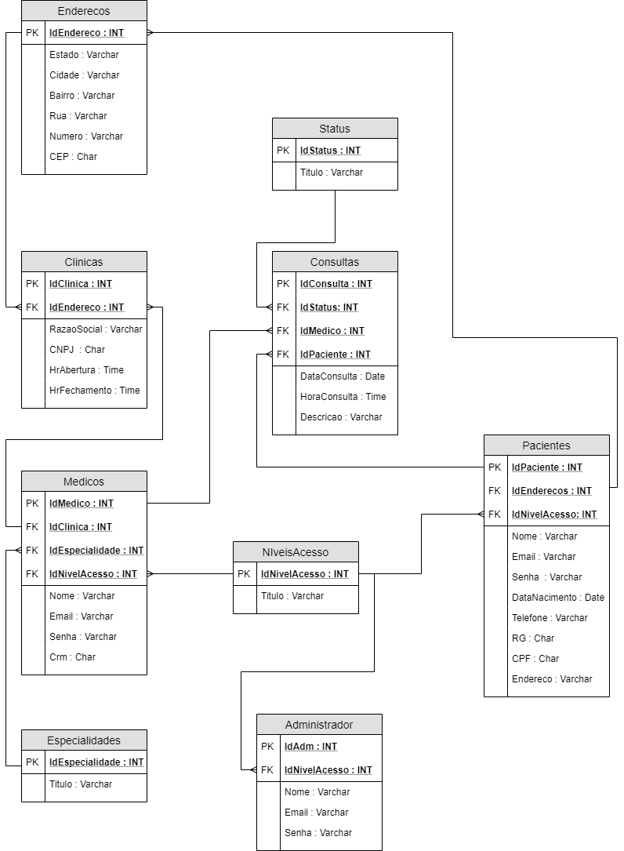

Modelo Físico

Modelo Gerado pelo Próprio SQL, mostrando como o DATABASE foi criado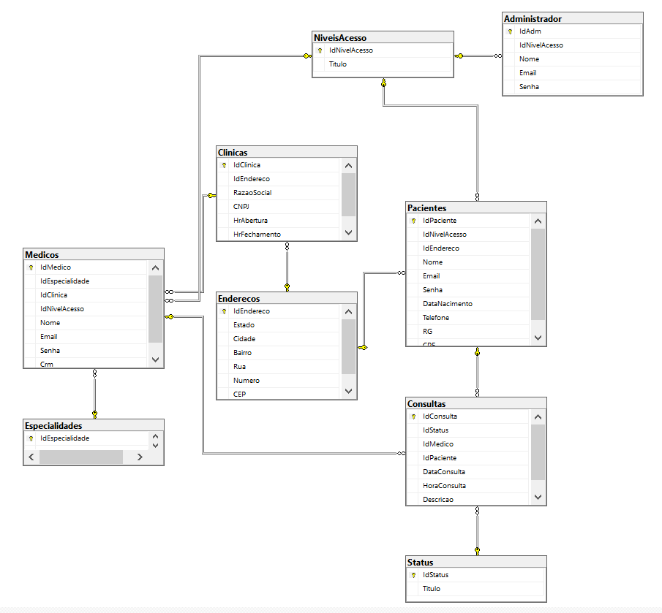

Modelo Conceitual

Modelo Conceitual do SpMed Group com as suas Entidades e Cardialidades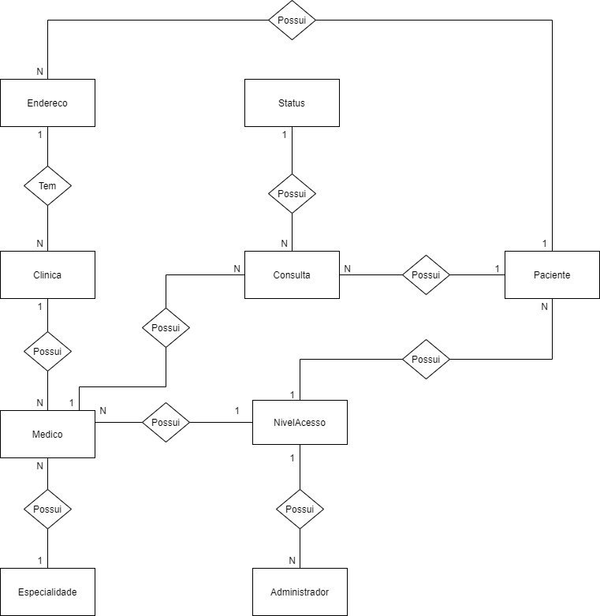

Cronograma

<https://trello.com/b/TAhsZHkq/spmedgroup-bd>

|  | Dia 1 | Dia 2 | Dia 3 | Dia 4 | Dia 5 | Dia 6 | Dia 7 | Dia 8 |
| --- | --- | --- | --- | --- | --- | --- | --- | --- |
| **Modelo Lógico** |  |  |  |  |  |  |  |  |
| **Modelo Físico** |  |  |  |  |  |  |  |  |
| Modelo Conceitual |  |  |  |  |  |  |  |  |

Back-End

Informar qual tecnologia está usando

Implementar o banco de dados

Passo a passo para implementar o banco de dados

Executar projeto

Passo a passo para executar o projeto

Importar Postman

Passo a passo de como importar para o postman

Swagger

Link Swagger

Funcionalidades

Web

Mobile

Protótipos

Web

Mobile

Front-End

Mobile

Arquitetura do Projeto

Referências

Links

Livros